高一历史第一专题单元测试
（完成时间：45分钟） 编号:01-181009
班级： 座号： 姓名： 成绩：

一、选择题（每题3分，15题，共45分将答案写在答题卡内）
1、“中国人的姓总是位于个人的名字之前”。这种重视姓氏的观念源于
A．宗法制 B．分封制 C．郡县制 D．科举制
2、福建民居——土楼结构的特点是中轴对称、有强烈的向心意识，高低尊卑、主次分明等。一楼之内一般居住着一个家族，房舍根据“长幼有序”“男尊女卑”的原则安排。这种建筑布局
A． 深受宗法影响 B． 突出皇权至上
C． 体现宗教色彩 D． 利于邻里和睦
3.、西周的继承制度有排他性和严格的等级性，继承了祭祀权就获得了相应的政治身份和财产。到了战国秦汉时期，政治渐渐摆脱血缘关系的羁绊，继承制度的排他性和等级性受到削弱，获得祭祀权并不能理所当然地获得相应的政治地位。这表明
A． 宗法制、分封制逐渐瓦解 B． 君主专制中央集权制度强化
C． 封建农业经济的逐渐确立 D． 儒家思想正统地位逐渐确立
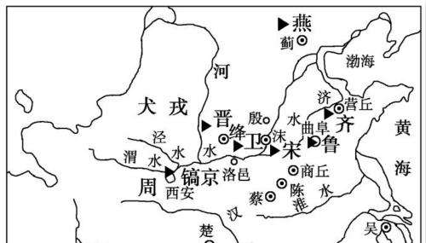4、图右所示的形势出现于
A.商朝
B.西周
C.春秋
D.战国

5、钱穆在《中国历代政治得失》中说至秦汉时期，……一切贵族家庭都倒下了，原本只有一个家，此刻变作了国家。据此推断，秦汉“化家成国”主要得益于
A． 实行分封制 B． 实行宗法制
C． 采用严刑酷法 D． 推行郡县制
6、汉朝时期最基层的官吏要把（君主的）诏书抄写在乡亭的墙壁上，后来改为书写在木板上，或直接以“扁书（成编的简册）乡亭市里高显处”。这种现象说明
A． 汉代基层官吏也拥有很大权力
B． 基层官吏直接对皇帝负责
C． 皇帝通过政令的贯彻来控制地方
D． 汉代乡亭治安状况太差、
7、苏轼总结我国古代的选官制度时说：“三代以上出于学，战国至秦出于客，汉以后出于郡县吏，魏晋以来出于九品中正，隋唐至今出于科举。”由此，汉代主要的选官方式是
A． 世袭 B． 察举 C． 科考 D． 自荐

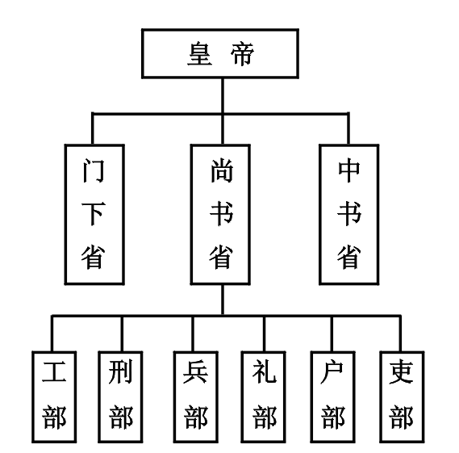8、右图所示的是唐代中央机构，其积极意义是
A有效地解决了君权与相权的矛盾
B有利于选拔人才，保证了政治清明
C.中央机构分工明确，提高行政办事效率
D.分清了中央与地方机构的不同职权

9.“朝为田舍郎，暮登天子堂。”这一情形的出现主要得益于
A．世袭制 B．察举制 C．九品中正制 D．科举制
10.宋初，地方监司、通判等兼职监察官“多不守职，至有岁终不按一人，终任而不劾一吏者，上下相蒙．孰视不问”。对此，宋太祖做出规定，凡“临事简慢，所莅无状者为下；恪居官次，职务粗治者为中；治状尤异，大有殊绩者为上”，朝廷以此厉“行赏罚”。此规定
A． 防止了地方官员滥用职权
B． 强化了部门之间的相互监督
C． 遏制了地方官员贪污腐化
D． 加强了对地方监察官的考核
11、《宋史》记载的“掌军国机务，兵防、边备、戎马之政令，出纳密令，以佐邦治”的机构是
A． 三司 B． 政事堂 C． 门下省 D． 枢密院
12.某班同学对元朝实行行省制度的必要性产生了激烈的争论，下列观点较为合理的是
A． 只有实行行省制度才能消除地方割据
B． 要加强中央集权就必须实行行省制度
C． 只有实行行省制度才能加强君主专制
D． 巩固对辽阔疆域的统治要求革新地方行政体制
13、“以后嗣君并不许立丞相，臣下敢有奏请设立者，文武群臣即时劾奏，处以重刑”。材料中的 “不许立丞相”始于
A．汉武帝 B．宋太祖 C．明太祖 D．雍正帝
14、《清史稿》 记载：“自雍、乾后百八十年，威命所寄，不于内阁而于军机处，盖隐然执政之府矣。”设置军机处最主要的意图是
A．处理民族事务 B．提高行政效率
C．强化君主专制 D．加强特务统治
15、据载，某朝“大臣例司缮写谕旨，其权一归于上，非内阁比也。”这里所说的“大臣”应是
A． 明代的殿阁大学士 B． 明代的内阁首辅
C． 清代的六部官员 D． 清代的军机大臣
1 | 2 | 3 | 4 | 5
6 | 7 | 8 | 9 | 10
11 | 12 | 13 | 14 | 15

- 材料解析题（2题，16题33分，17题22分，共55分）
16、阅读下列材料，回答问题。
材料一：秦朝建立了从上至下的比较系统的监察机构，并将这个机构完全置于皇帝的直接掌控之下。秦朝中央监察机构称为御史大夫寺，其最高首脑是御史大夫。御史大夫位居三公之尊，是副丞相，主要职责就是统率监察官员……。御史大夫之下设副职御使丞、御使中丞各一人，统率众多的御使。御使一部分在中央负责日常监察工作，另一部分常驻地方郡一级机构，负责对郡县两级官员的监察，又称监御使、监察使，或简称郡监。……这样，中央和地方官员，莫不在监察机构的监控之下。秦朝建立了独立于行政系统之外的垂直的监察系统，这个系统直接向皇帝负责。
——单卫华、赖红卫、张相军《中国廉政文化史》
材料二：宋初统治者认识到官员的俸禄与其廉洁的关系，实行了一项精简官员编制、合并州县、提高官吏待遇的政策。州县官员编制精简后，每位州县官加俸五千钱，之后又不断增加各种额外的津贴。与其他朝代相比，宋朝给予官员的俸禄待遇是最为优厚的。宋代的这种高薪制，对于官员的廉政有正面的保障作用。
——《宋史》
材料三： 朱元璋坚持“吾治乱世，刑不得不重”的观点，立下了“杀尽贪官”的决心，制定峻法，惩治贪官。《大诰》就是其重典治贪的具体表现。《大诰》中列出各式酷刑，如断手、斩趾、枭首、凌迟等三十多
种。朱元璋还创造“剥皮实草”之刑，凡贪污六十两银子以上者“枭首示众，仍剥皮实草”。朱元璋还建立了厂卫制度，锦衣卫直接绕过国家正常的司法机构进行缉捕、拷问，其主要惩治对象是不法官吏。
（1）根据材料一并结合所学知识，概括秦朝的监察制度的主要特点（6分），试分析其出现的背景（9分）

（2）根据材料二和材料三并结合所学知识，概括宋初和明初廉政措施的特点（6分），并分析明朝产生这种廉政特点的原因。（6分）

（3）请你谈谈古代经验教训对今天反腐倡廉的启示。（6分）

17、阅读材料，完成下列要求。
材料：1127年金朝攻灭北宋，疆域扩大至中原地区，但内部制度却是女真旧制、辽制、宋制并存。中央实行由女真完颜氏贵族共治国政。1135年金熙宗即位后，起用降金宋臣，以唐宋制度为依据推行汉官制度。其中确立的新中央行政体制，特别是宰辅之制，使金朝推行汉官之制取得的巨大成功。“尚书令、左右丞相、平章政事，是谓宰相。左右丞、参知政事，是谓执政。”尚书省作为宰辅机构，统辖整套行政机构，其中最主要的是六部，六部职能与唐朝基本一致。金熙宗的官制改革遭到诸多女真大贵族的激烈反对，新的汉官之制直到海陵王正隆元年（1156年）才最终完成，整个过程历时十七年。
——摘编自李锡厚、白滨《辽金西夏史》
- 根据材料，概括金熙宗官制改革的特点。（10分）

- 根据材料并结合所学知识，简析金熙宗官制改革的历史意义。（12分）

答案
- 选择题
AAABD
CBCDD
ADCCC

- 材料解析题（每点3分）
16、（1）特点：监察系统独立于行政系统之外，直接向皇帝负责；
在中央和地方都设有监察官员，负责监察官员。
背景：秦结束分裂割据局面，建立统一的专制主义中央集权国家；
在这一制度下，存在皇权与相权；
中央与地方的矛盾。
（2）宋初特点：用经济手段促进官员廉政。
明初特点：反腐手段极端化。
原因：封建社会晚期阶级矛盾尖锐；
专制主义中央集权制度高度强化。
（3）启示：重视反腐的制度建设；
保证官员有合理的薪酬。
17、（1）特点：采用汉官，以唐宋制度为依据；
中央行政体制发生重大变化；
遭到旧势力反对，过程艰难。
（2）意义：结束内部多种制度并存的混乱局面，推动金官制的发展完善；
打击旧贵族势力，加强皇权；
学习汉族先进制度，促进女真族的发展；
促进女真族和汉族的融合，利于多民族国家的发展。

